Pressemitteilung

SIGMA Engineering und Momentive Performance Materials vereinbaren strategische Partnerschaft

Ziel der Kooperation ist die Optimierung von Materialdaten für Silikonelastomere, um die Prozesssimulation mit SIGMASOFT® Virtual Molding noch zuverlässiger zu machen.

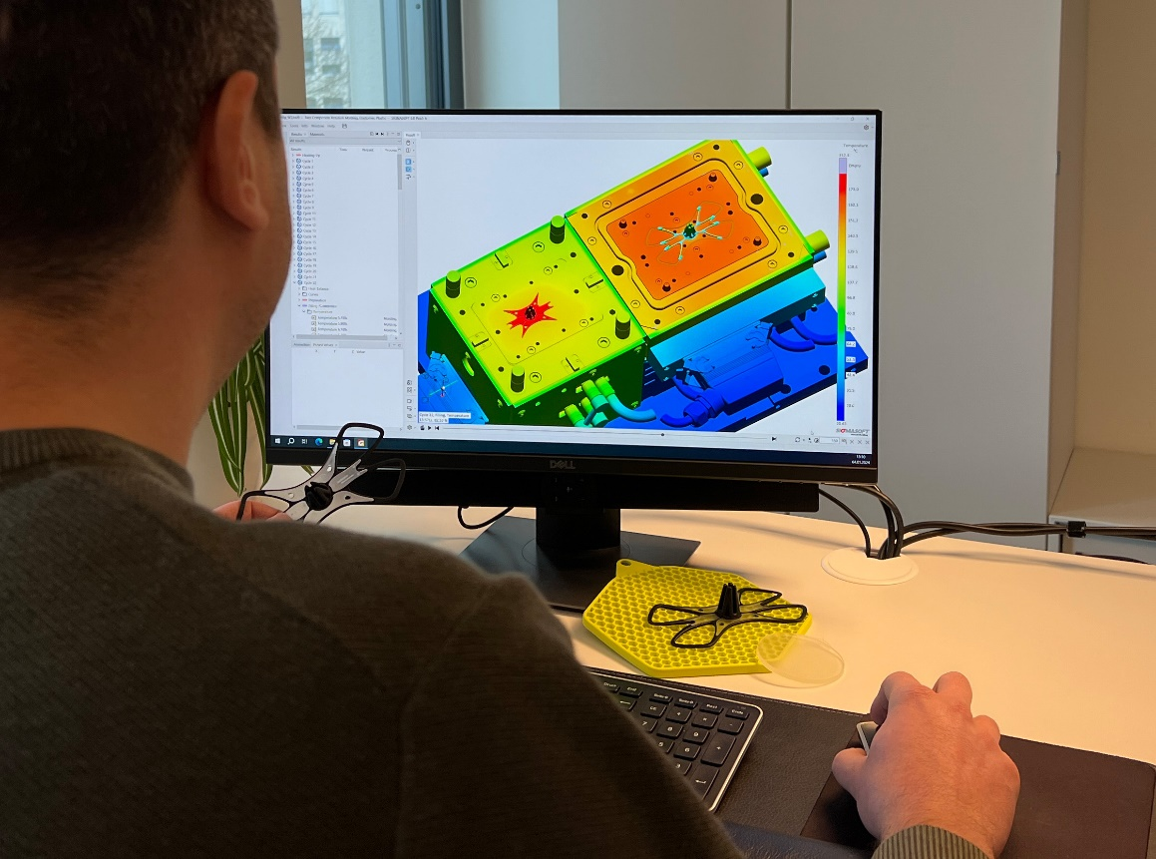

Aachen und Leverkusen, 10.01.24 – Die Partnerschaft zwischen dem Weltmarkführer in der LSR-Spritzgießsimulation und einem der führenden Hersteller von Silikon und Silikon-Derivaten ist eine gute Nachricht für die silikonverarbeitende Industrie. Hochpräzise Bauteile mit hohen Anforderungen, die gleichzeitig die höchste Wärmeausdehnung und die größte Kompressibilität aller Elastomere aufweisen, sind hier die Herausforderung. Je präziser die Materialdaten und das Materialverständnis, desto besser werden die Vorhersagen durch die Simulation. Die Partnerschaft wird anhand geschaffener Synergien einen hohen Mehrwert für diese Industrie bieten.
Die Verwendung standardisierter Laborwerte für die Definition der Materialgesetze in der Simulation ist nicht ausreichend, um das komplexe Verhalten von Bauteilen zu beschreiben. Die Beobachtung und Berücksichtigung von Prozessparametern während der Verarbeitung ist bisher kein Bestandteil konventioneller Materialdaten. In Zukunft ist es notwendig, Daten aus der realen Spritzgießverarbeitung zu verwenden, um die Materialdaten zu verfeinern und zu kalibrieren. Das verbessert die Zuverlässigkeit der Simulationsergebnisse sowie die Materialdaten.
Thomas Klein, Geschäftsführer SIGMA Engineering, freut sich über die Partnerschaft und die dahinterliegenden Ziele: „Partnerschaften entstehen, um gemeinsam etwas Größeres zu schaffen und dem Markt einen Mehrwert zu bieten“.
„Wir freuen uns sehr auf die gemeinsame Zusammenarbeit mit SIGMA Engineering“, so Holger Albrecht, Vice President und Leiter des Elastomer-Geschäftsbereich bei Momentive. „Je präziser die Materialdaten bei der LSR-Verarbeitung, desto genauer kann die Simulation erfolgen. Für Unternehmen aus der silikonverarbeitenden Industrie ist das sicherlich ein Vorteil – denn hier besteht das Potenzial für weitgreifende Optimierungen im Herstellungsprozess.“

Seit 1998 treibt SIGMA Engineering GmbH die Verbesserung des Spritzgießprozesses mit seiner Simulationslösung SIGMASOFT® Virtual Molding voran. Diese virtuelle Spritzgießmaschine ermöglicht die Optimierung und Entwicklung von Kunststoffbauteilen und Werkzeugen, sowie die Abbildung der gesamten Prozessführung. Denn die SIGMASOFT® Virtual Molding Technologie kombiniert die 3D-Geometrien des Bauteils mit dem Werkzeug- und Temperiersystem und integriert die Parameter des Produktionsprozesses. So gelingen eine kosteneffiziente, ressourcenschonende Produktion und leistungsfähige Produkte – ab dem ersten Schuss.
In SIGMASOFT® Virtual Molding sind eine Vielzahl prozessspezifischer Modelle sowie 3D-Simulationstechnologien integriert, die über Jahrzehnte entwickelt und validiert wurden und kontinuierlich optimiert werden. Das SIGMA Solution- und Entwicklungsteam unterstützt die spezifischen Ziele der Kunden mit Anwendungslösungen. Das Softwareunternehmen SIGMA bietet direkten Vertrieb, Anwendungstechnik, Training, Einrichtung und einen Solution Service durch Ingenieure in ganz Europa.
Mit Niederlassungen der Schwesterunternehmen in USA, Brasilien, Singapur, China, Indien, Korea und der Türkei, unterstützt SIGMA die Anwender weltweit in einer Vielzahl internationaler Unternehmen und Forschungseinrichtungen mit seiner Virtual Molding Technologie.
Weitere Infos: sigmasoft.de

Über Momentive Performance Materials
Momentive ist ein weltweit führendes Unternehmen für hochentwickelte Werkstoffe mit dem Schwerpunkt auf Silikonen und Spezialprodukten. Das Unternehmen liefert weltweit Lösungen, die dazu beitragen, die Produkte seiner Kunden voranzutreiben. Mit jeder Innovation schafft Momentive eine nachhaltigere Zukunft. Das umfangreiche Produktportfolio besteht aus hochentwickelten Silikonen und Speziallösungen, die eine wesentliche Rolle bei der Leistungssteigerung in einer Vielzahl von Branchen spielen, darunter Landwirtschaft, Automobil, Luft- und Raumfahrt, Elektronik, Energie, Gesundheitswesen, Körperpflege, Konsumgüter, Bauwesen und viele mehr. Momentive Performance Materials Inc. ist eine indirekte hundertprozentige Tochtergesellschaft der MOM Holding Company.

Diese Presseinformation ist zum Download im pdf-Format unter folgendem Link verfügbar:
https://www.sigmasoft.de/de/presse/

Kontakt SIGMASOFT: Kontakt Momentive:

Katharina Aschhoff Philipp Tönnemann
press@sigmasoft.de philipp.toennemann@momentive.com
+49-241-89495-1008 +49-162-4305899
Kackertstr. 16-18 Chempark Leverkusen
D-52072 Aachen 51368 Leverkusen

